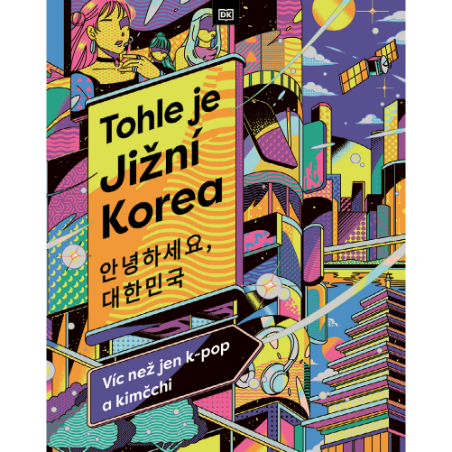
Tohle je Jižní Korea
Víc než jen k-pop a kimčchi

Jižní Korea okouzlila svět svou kulturou, jídlem i zábavou. K-pop dobývá hitparády, kimčchi obohacuje jídelní stoly a korejské seriály ovládly televizní obrazovky. Ale Jižní Korea je mnohem víc než BTS a bibimbap. S knihou „Tohle je Jižní Korea“ se ponoříte hlouběji do této výjimečné země a kultury, která fascinuje celý svět.
Zjistíte, proč byla Jižní Korea dříve nazývána „Království poustevníků", seznámíte se s úžasnými potápěčkami z ostrova Čedžu a odhalíte, jak se v Koreji dříve počítal věk hned třemi různými způsoby.
Objevíte příběh vzestupu hallju – korejské vlny, fenoménu, který proměnil Jižní Koreu ve světového lídra populární kultury. Zjistíte, kolik existuje druhů kimčchi, proč seriál Hra na oliheň vyvolal v Koreji smíšené reakce a co přesně znamená „glass skin“ efekt v kosmetice. Tato kniha plná fotografií je dokonalým průvodcem, který vám otevře dveře do pestré a fascinující Jižní Koreje.
Kniha „Tohle je Jižní Korea“ je ideální pro každého, kdo se chce dozvědět víc o této unikátní zemi.

Pevná vazba
Formát 21,7 x 17,0 cm
224 stran
ISBN: 978-80-88333-62-3
Doporučená prodejní cena 590 Kč
www.familium.cz

